Uitgevoerde acties Jonas

# Low-Power maken van Magnetometer

## low-power mode

“*magnetometer->write_reg(96,16);”* 🡪 LP in register CFG_REG_A_M op 1 zetten enabled de Low-Power mode waardoor we te maken hebben met de verbruikswaarde van kolom 2.

Functie *write_reg( uint8_t reg, uint8_t data )* is te vinden in LSM303AGRMagSensor.cpp en vereist een register en een de data die geschreven moet worden in dat register.  
LP is de 4e bit van CFG_REG_A_M terug te vinden op adres 60h omgerekend is dit 96 in uint8_t. Om de 4e bit op 1 te krijgen moet de data 16 zijn.

* Het grootste verschil tussen beide is dat er 4 keer minder samples genomen worden voor een output te verkrijgen bij LP in vergelijking met HR.

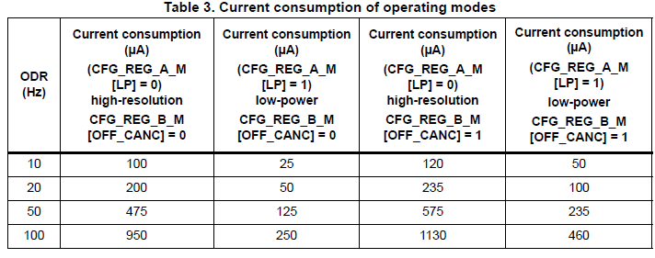

## Single Mode

Door in single-mode te lezen en niet in continuous mode zal het apparaat in idle mode terecht komen na het uitlezen van 1 data eenheid. Door een 1 te zetten in bit 0 (MD0) van CFG_REG_A_M zal het apparaat 1 keer data ophalen om vervolgens bit 1 (MD1) op 1 te zetten en zo dus in idle mode terecht te komen.

*“magnetometer->write_reg(96,17);”*

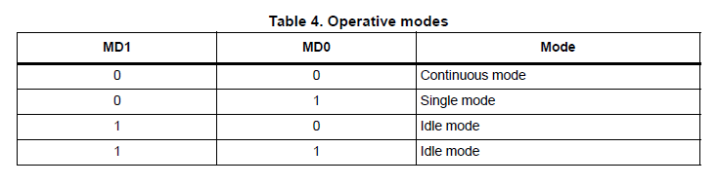

## Low-pass filter

Door een low-pass filter te gebruiken kan de ruis verminderd worden afhankelijk van hoe de Low-Power mode is ingesteld. Door een low-pass filter in te stellen werd de gemiddelde ruis bij low-power terug gedrongen van 9 tot 6 mG. Het register CFG_REG_B_M terug te vinden op adres 61h wat omgerekend 97 in uint8_t is heeft als bit 0 LPF. Deze zal dus ingesteld moeten worden naargelang de wens.

